Еллінізм
Хронологія
355—346 рр. до н. е. — «Священна війна».
338 р. до н. е. — битва при Херонеї, у якій македоняни розбили грецькі війська. У битві брав участь син Філіппа II — Александр (він керував гетайрами — важкою кавалерією, яка прорвала фалангу грецьких військ).
339 р. до н. е. — рішення Панеллінського конгресу визнати Філіппа II гегемоном Греції та доручити йому готувати похід на персів.
336 р. до н. е. — смерть Філіппа II, обрання царем Македонії його сина Александра. Повстання на підвладних територіях.
336—334 рр. до н. е. — придушення повстання, підготовка до походу на Персію.
334 р. до н. е. — початок Східного походу Александра Македонського. Битва біля р. Гранік, поразка персів.
333 р. до н. е. — битва біля міста Ісс, перемога військ Александра Македонського, втеча Дарія III.
333—332 рр. до н. е. — підкорення Сирії та Фінікії.
Січень—травень 332 р. до н. е. — облога фінікійського міста Тір.
332 р. до н. е. — похід до Єгипту, заснування у дельті Нілу міста Александрія, проголошення Александра богом і фараоном.
1 жовтня 331 р. до н. е. — битва при Гавгамелах, у якій перси зазнали поразки.
331 р. до н. е. — захоплення Александром Вавилона та Суз, спалення Персеполя, загибель Дарія III. Знищення Перської держави.
330—327 рр. до н. е. — похід у Середню Азію, підкорення Бактрії (частина Афганістану та Узбекистану) та Согдіани, захоплення міста Мараканд (сучасний Самарканд), вихід до р. Сирдар’я. Одруження Александра з Роксаною, дочкою правителя Согдіани.
327 р. до н. е. — похід до Індії, армія Александра переправилася через Інд та біля р. Гідасп розбила армію царя Пора. Військо відмовилося йти далі на схід, і Александр Македонський наказав повертати.
324 р. до н. е. — повернення до Вавилона. У результаті походу імперія Александра Македонського простягнулася від Індії на сході до Балкан на заході, від Чорного та Каспійського морів на півночі до Індійського океану на півдні.
323 р. до н. е. — під час підготовки до нового походу Александр Македонський помер, його імперія розпалася.
312—64 рр. до н. е. — існування держави Селевкідів.

Назви
Александрійська бібліотека — містила 700 тис. одиниць зберігання. Здебільшого це були літературні твори та праці з граматики, тлумачення літературних пам’яток минулого. Птолемеї видали наказ, за яким усі книги, що привозилися на кораблях, забирали в їхніх власників і передавали до бібліотеки. Там їх переписували, і копії повертали власникам, а оригінали залишалися в бібліотеці.
Александрійський (Фароський) маяк — третя за висотою споруда в тогочасному світі. Світло на його верхівці допомагало кораблям, що заходили в гавань, орієнтуватися в темряві. Маяк до наших днів не зберігся. Його зруйнували землетруси.
Александрія Єгипетська — місто в дельті Нілу в Єгипті. Засноване в 332—331 рр. до н. е. Александром Македонським. За Птолемеїв місто було столицею Єгипту та центром еллінської культури.
Держава Селевкідів — велика елліністична держава, що виникла на Близькому й Середньому Сході після смерті Александра Македонського. Свою назву отримала від династії Селевкідів, засновником якої був Селевк I Нікатор.
Колос Родоський — одне із «семи чудес світу», велетенська скульптура бога Сонця Геліоса (заввишки 37 м), побудована на острові Родос (скульптор Харет).
Македонія — балканська країна на північному сході від Греції.
Мусейон — комплекс приміщень для натуралістів, вчених, лікарів. Містив спальні, їдальню, сади, приміщення для проведення експериментів і читання лекцій, звіринець, ботанічний сад, обсерваторію, бібліотеку, а також колекції й матеріали для наукових досліджень та експериментів. Жителі Мусейону здійснили низку відкриттів у медицині, астрономії, математиці.
Парса (також Персеполь) — місто і церемоніальна столиця Персії за часів Ахеменідів. Засноване Дарієм I Великим. Царський двір жив у Парсі лише навесні (під час і після святкування Наврузу) і восени. У 330 р. до н. е. Парса була захоплена та спалена Александром Великим на знак помсти за спалення Афін у 480 р. до н. е. Після пожежі місто продовжувало існувати ще кілька десятиріч, але потім занепало і знелюдніло.
Пергамський вівтар — присвячений Зевсові мармуровий вівтар з міста Пергама, на якому відтворено сцени з міфу про гігантомахію, одна з найвизначніших пам’яток елліністичної архітектури. Вважався «чудом світу» ще в давнину. Зараз перебуває в Берліні в Пергамському музеї, який спеціально збудували для того, щоб розмістити об’єкт у натуральну величину.
Храм Артеміди — храм грецької богині Артеміди в місті Ефес, Мала Азія. Одне із «семи чудес світу».

Поняття й терміни
Гетайри (від грец. — друзі) — знатні молоді люди, наближені до царя, основа важкої кінноти.
Еллінізм — примусове об’єднання давньогрецької та давньосхідної цивілізацій в єдину систему держав.
Діадохи (від грец. — спадкоємці) — сподвижники, полководці Александра Македонського, між якими почалася боротьба за владу після його смерті (Пердікка, Антіпатр, Птолемей, Антігон, Селевк, Лісимах).
Койне — діалект грецької мови періоду приблизно 300 рр. до н. е. — 300 рр. н. е.
Пергамент — матеріал для письма з тонко вичиненої шкури телят; отримав назву на честь міста Пергам, де був винайдений і вироблявся.
«Філіппіки» — промови Демосфена проти Філіппа II.

Історичні постаті
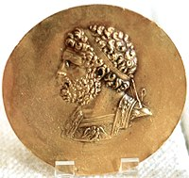
Філіпп II Македонський (бл. 382—335 рр. до н. е.) — цар Македонії. Батько Александра Македонського. Завоював Фессалію, частину Іллірії, Епір, Фракію та встановив гегемонію Македонії над Грецією.

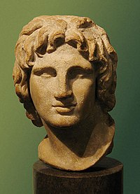
Александр Македонський (356—323 рр. до н. е.) — цар Македонії. Геніальний полководець, видатний адміністратор і політик. Засновник великої держави, що охоплювала Македонію, Грецію, завойовану Перську імперію та Єгипет.
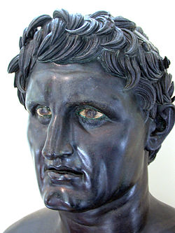
Селевк I Нікатор (бл. 358—281 рр. до н. е.) — діадох, начальник кінноти Александра Македонського. Засновник династії та держави Селевкідів.

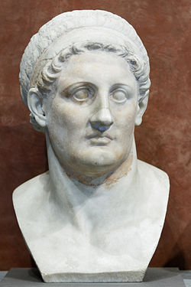
Птолемей I Сотер (367—283 рр. до н. е.) — правитель і цар Єгипту, родоначальник династії Птолемеїв.
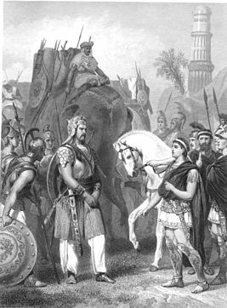
Пор — відомий за античними джерелами пенджабський раджа, володіння якого розташовувалися між річками Джелам і Ченаб. Був розбитий Александром Македонським у битві на річці Гідасп (притока Інду). Цар Пор потрапив у полон і став союзником й васалом Александра Македонського.

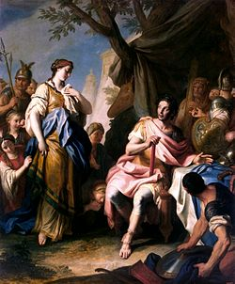
Роксана (бл. 342—309 рр. до н. е.) — бактрійська княжна, дружина Александра Македонського.

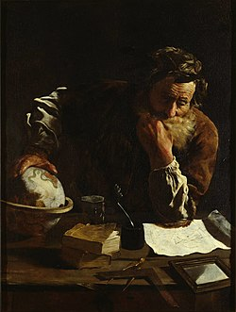
Архімед (бл. 287—212 рр. до н. е.) — давньогрецький математик, фізик, інженер, винахідник та астроном, вважається одним із найвидатніших науковців античності.

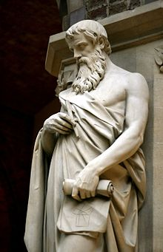
Евклід (бл. 365 — бл. 270 рр. до н. е.) — давньогрецький математик, визнаний основоположник цієї науки.
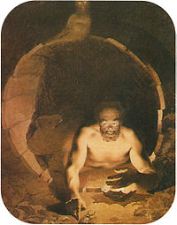
Діоген Сінопський (бл. 404—322 рр. до н. е.) — давньогрецький філософ-кінік.

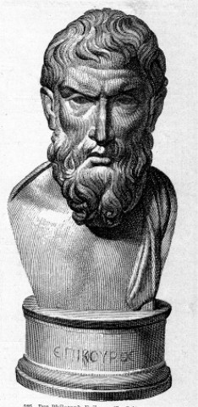
Епікур (341—270 рр. до н. е.) — давньогрецький філософ-матеріаліст. До нас дійшли лише фрагменти праць філософа. Філософський напрямок епікуреїзм досить широко впливав на свідомість мислителів наступних етапів еллінської епохи, зокрема Риму.

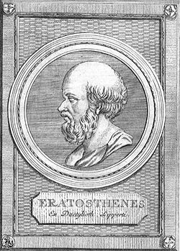
Ератосфен (бл. 275—194 рр. до н. е.) — давньогрецький науковець і письменник. Один із надзвичайно різнобічних вчених античності. Ератосфен займався філологією, філософією, хронологією, математикою, астрономією, геодезією, географією, сам писав вірші й музику.

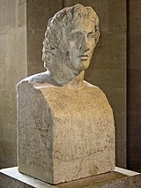
Лісіпп — давньогрецький скульптор IV ст. до н. е., найвидатніший представник пізньої класики. Народився у Сікіоні. Був придворним художником Александра Македонського. Працював переважно в бронзі.

